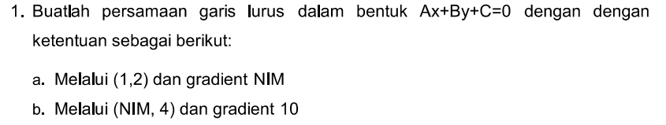
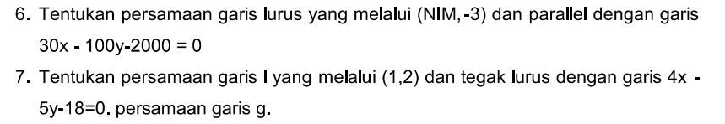

Catatan : untuk soal nomor 1
NIM = 1 angka terakhir pada NIM masing masing. Contoh : jika nim 2016040289, maka NIM pada soal diganti dengan angka terakhir = 9. JIka angka terakhir=0, diganti dengan 10

